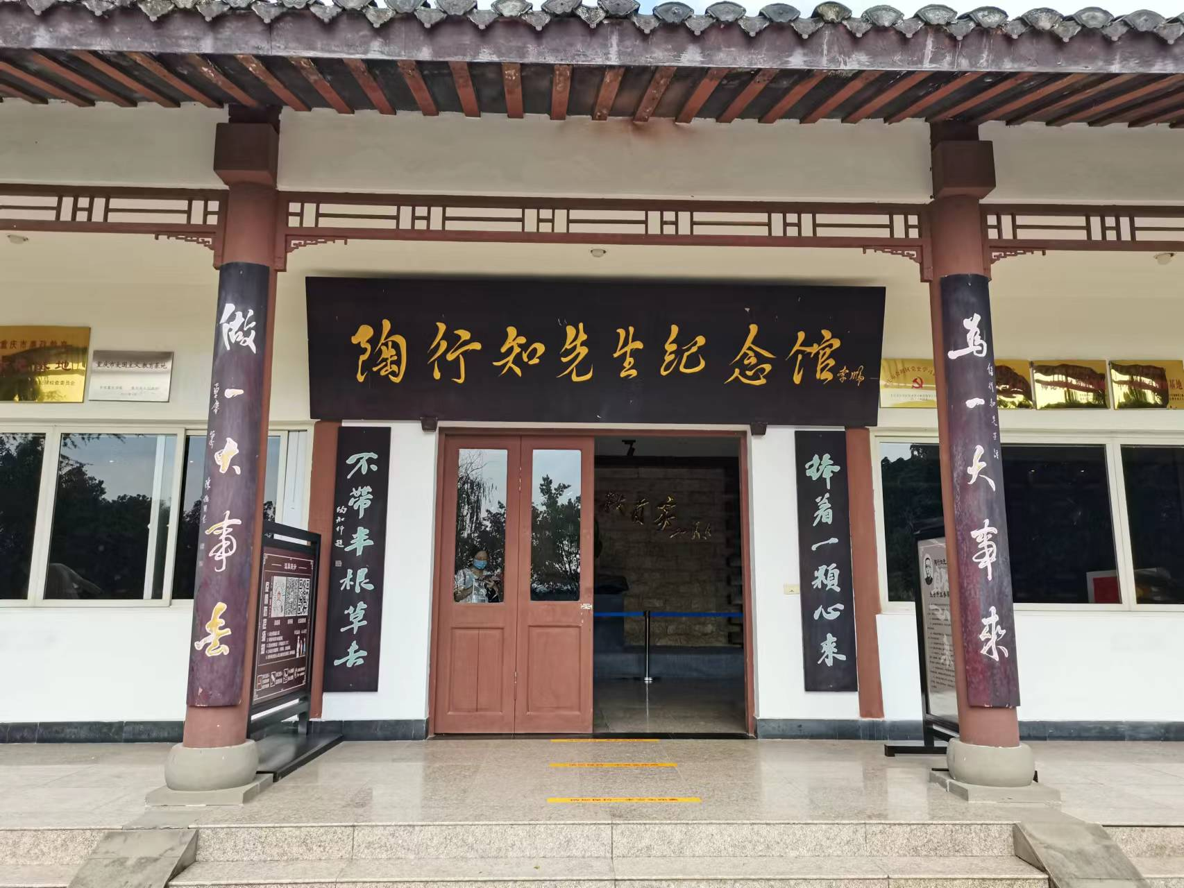
鲁能巴蜀中学初二零二四届十七班 唐梓珮

合川陶行知纪念馆
陶行知是当代伟大的人民教育家、教育思想家、民主主义战士、伟大的爱国者。
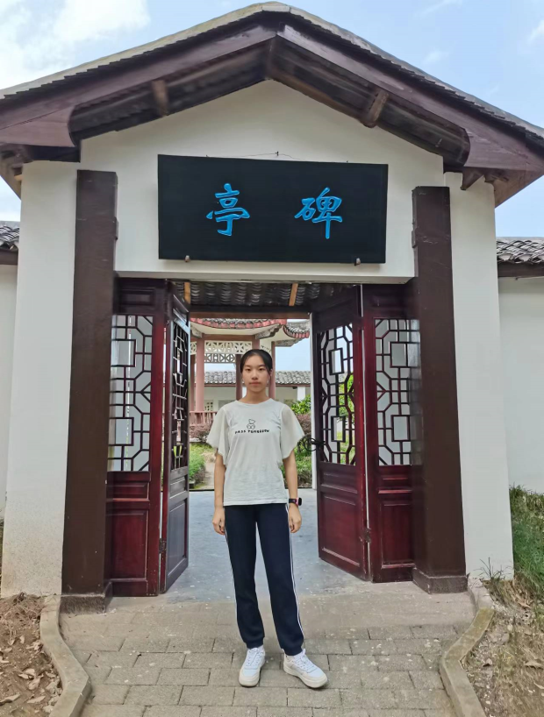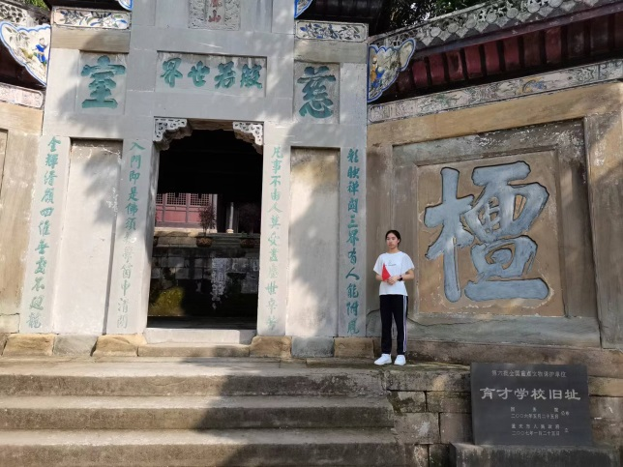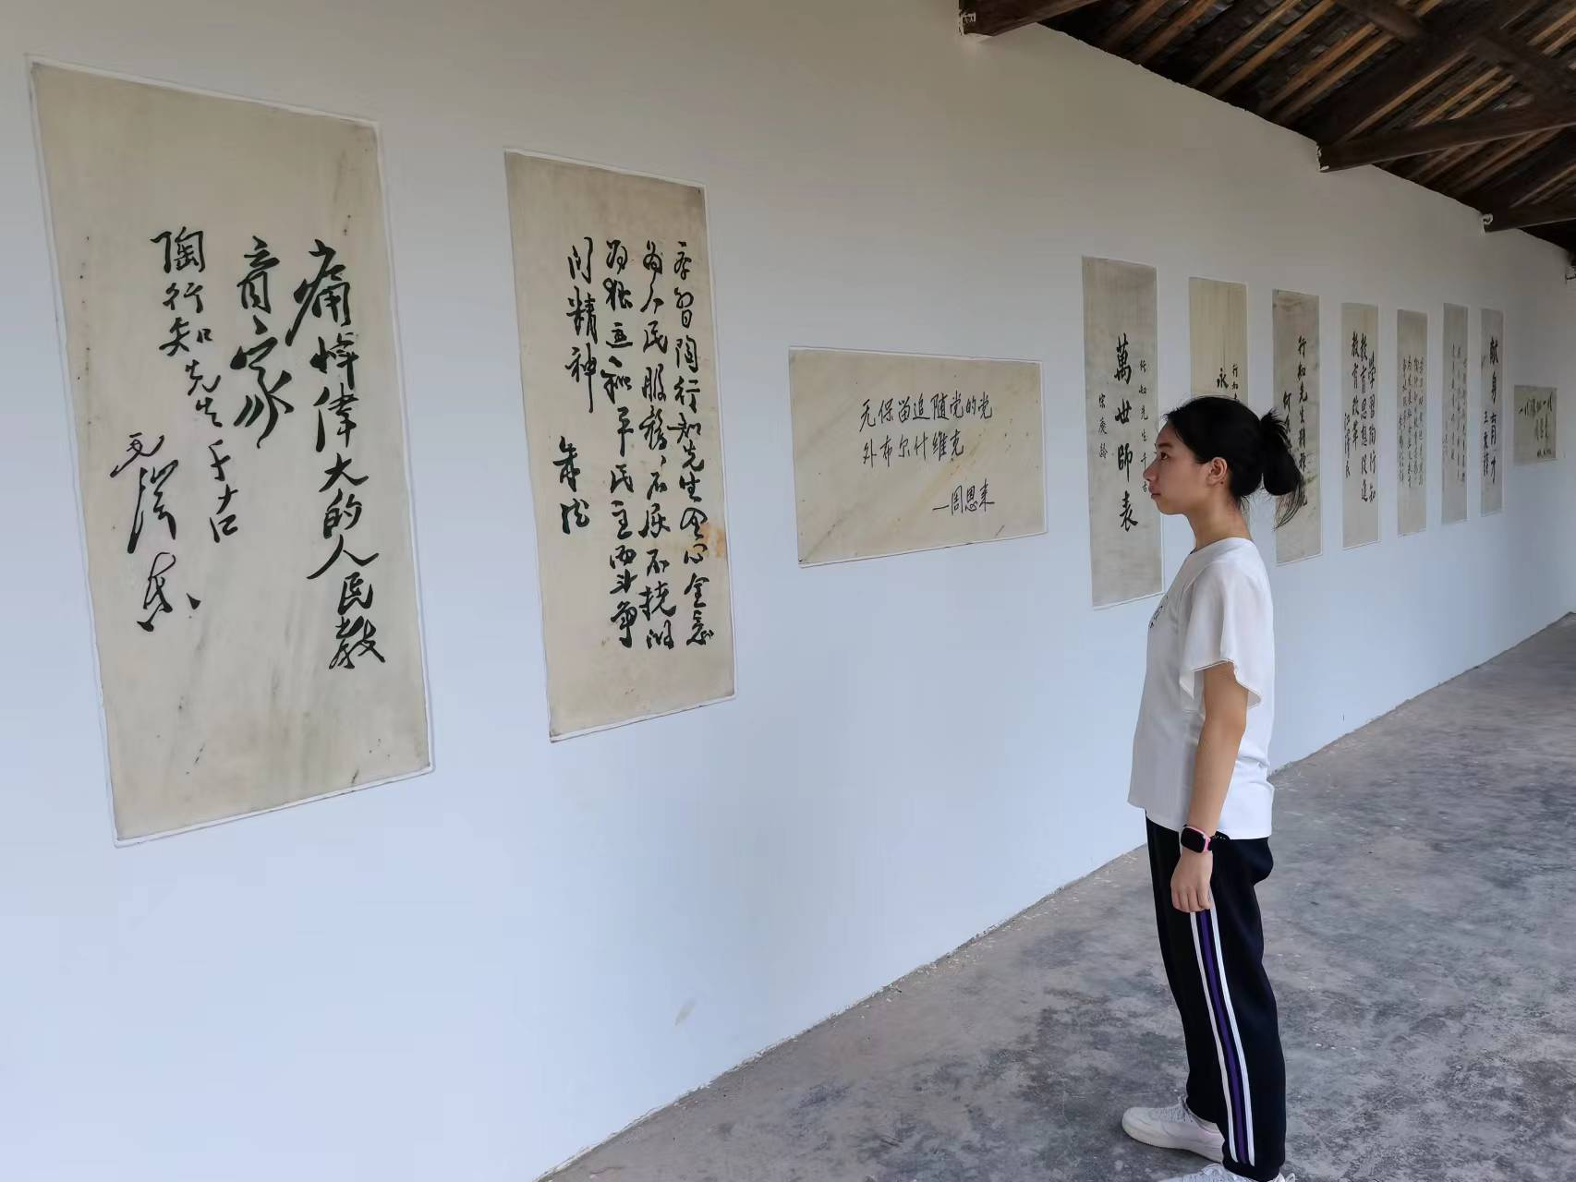
陶行知纪念馆碑亭 育才学校旧址
欣赏毛泽东、朱德、周恩来、郭沫若等人对陶行知先生的赞词
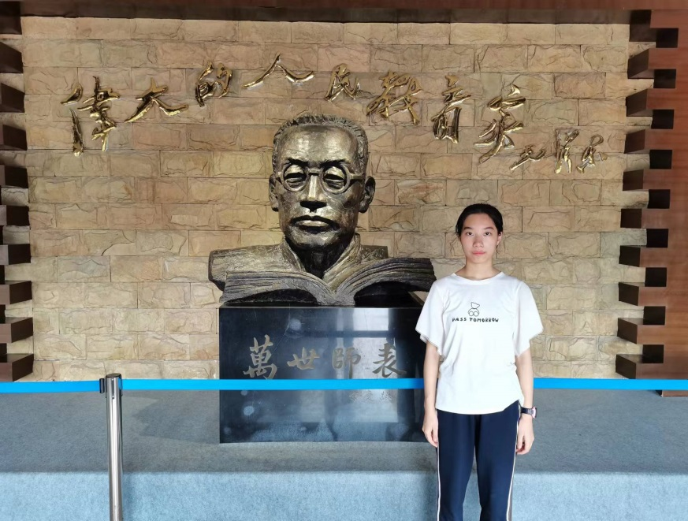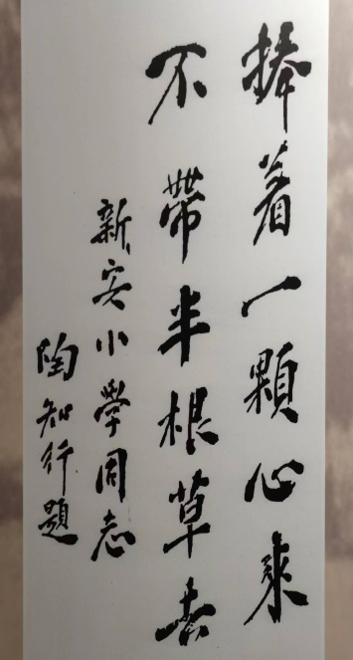
这次去参观陶行知纪念馆，我深深地感受到了郭沫若对陶行知的赞叹毫不为过：“二千年前孔仲尼，二千年后陶行知。”
而被称为“万世师表”的陶行知的确也如他所写：“捧着一颗心来，不带半根草去。”这就是伟大的人民教育家精神的最高体现！

